Koridor Oyunu Nasıl Oynanır?
Koridor oyunu kuralları oldukça basittir. Koridor akıl ve zeka oyununda 81 karelik bir oyun platformu bulunur ve oyuncuların 10’ar adet “engel” adı verilen taşları vardır. Bunlara bazen blok ismi de verilir. Bu engel taşlarının yanında 1’er de piyonları bulunur oyuncuların. Engeller oyun tahtasının ucuna ileride kullanılmak üzere dizilir ve en öndeki 9 karenin ortasına da piyon konur.

Koridor Oyununda Amaç
Koridor oyununda amaç birçok strateji oyununun aksine rakibin taşlarını yemek değil, piyonunuzu rakibin başlangıç alanına taşımaktır. Bu illa ki rakibin başladığı kare olmak zorunda değil. İlk sıradaki 9 kareden birine piyonunuz ulaşırsa oyunu kazanırsınız. Ancak bunu yaparken rakibiniz önünüze engel taşlarından koyacak ve hedefe ulaşmanızı zorlaştıracaktır. Oyunun en güzel kısmı da bu zaten.
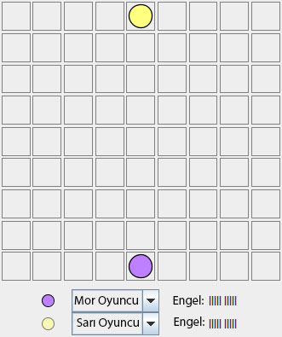
Koridor oyununda başlangıç pozisyonu bu şekildedir.

Koridor Oyunu Kuralları
Koridor (Quoridor) oyununda da her oyunda olduğu gibi belli kurallar vardır. Bunları liste halinde yazmak anlaşılması açısından çok daha kolay olur.
- Koridor oyunu 2 Kişi ile oynanır (duruma göre daha fazla oyuncu ile de oynanabilir, aşağıda anlatacağız).
- Herhangi bir piyonun diğerine üstünlüğü yoktur. Kura ya da yazı tura ile kimin oyuna ilk başlayacağı seçilir.
- Oyuna engelleri hizalama çubuğunun önündeki küçük karelerin bulunduğu ilk sıradan başlanır.
- Sırası gelen oyuncu ya piyonunu hareket ettirir ya da engel koyar. Aynı hamle sırasında hem piyonu hareket ettirip hem de engel koyamazsınız.
- Piyonlar yalnızca sağa, sola, ileri ya da geri olmak üzere sadece bir kare ilerleyebilirler. Burada küçük bir istisna vardır. Eğer iki piyon karşı karşıya gelirse ve gidecek başka bir yön yoksa hamle sırası kimde ise o oyuncu rakip piyonun üzerinden atlayabilir. Bu sayede 2 kare ilerlemiş olur.
- Piyonlar çapraz hareket edemez.
- Piyonlar engellerin üzerinden atlayamaz.
- Platforma konan engellerin yeri değiştirilemez.
- Rakibin 4 tarafı engeller ile kapatılamaz. Mutlaka rakip oyuncuya çıkış yapabileceği en az bir kare alan bırakılmalıdır.
- Oyuncunun sahip olduğu engeller biterse piyonu ile hamle yapmak zorundadır. Bu yüzden engellerinizi mantıklı şekilde harcamanız gerekiyor. Çünkü oyun sonuna doğru çok kritik görev görebiliyorlar.
- Oyun platformu üzerindeki en son sıradaki 9 kareden birine ilk ulaşan oyuncu oyunu kazanır.
- Oyunu dilerseniz set set, dilerseniz de tek set olarak oynayabilirsiniz.
Oyunun kuralları bu şekilde. Oyunun süresi ile ilgili herhangi bir kısıtlama yok. Ancak ideal oyun süresi yarım saat, ideal hamle süresi ise 2 dakika civarındadır. Elbette ki süreyi esnetebilirsiniz. Herhangi bir bağlayıcılığı yoktur. Özellikle yeni başlayanlar ya da çocuklar için süre biraz daha uzatılabilir. Kararı size kalmış.

Koridor Oyununu Kazanmak İçin Birkaç İpucu – Koridor Oyunu Taktikleri
- Rakibi engeller sayesinde engellemek yerine engelleri kullanarak kendinize yol oluşturun. Bu daha mantıklı bir strateji olacaktır.
- Engellerinizi tasarruflu kullanın. Hepsini hemen harcamayın.
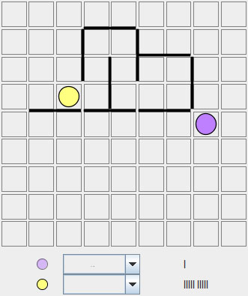
Gördüğünüz gibi mor oyuncu, henüz oyunun başında 10 engelinden 9’unu engellemiş durumda. Sarı oyuncu, kalan engellerini kullanarak rahatlıkla mor oyuncuyu yenebilir.
- Engel koyma yarışına girmeyin. Bundan iki taraf da karlı çıkmaz.
- Rakibin engelleri arasında sıkışmamaya çalışın.
Koridor oyununun yukarıda iki kişi ile oynandığını söylemiştik. Fakat oyun dilenirse 3 ya da 4 kişi ile de oynayabilir. Hatta burada daha çok strateji becerisi lazım olacak. Çünkü çeşitli ittifaklar yaparak grup halinde oyunu kazanmaya çalışabilirsiniz. Rekabeti ve stratejik düşünmeyi artırıcı olması açısından bir deneyebilirsiniz. Çok keyifli olacağına eminiz.
Gördüğünüz üzere, koridor oyunu oynaması ve öğrenmesi oldukça kolay bir oyun. Ancak uzmanlaşmanız ne kadar çok pratik yaptığınıza bağlı olarak artacaktır. Oynarken çok zevk alacağınızı umuyoruz.

